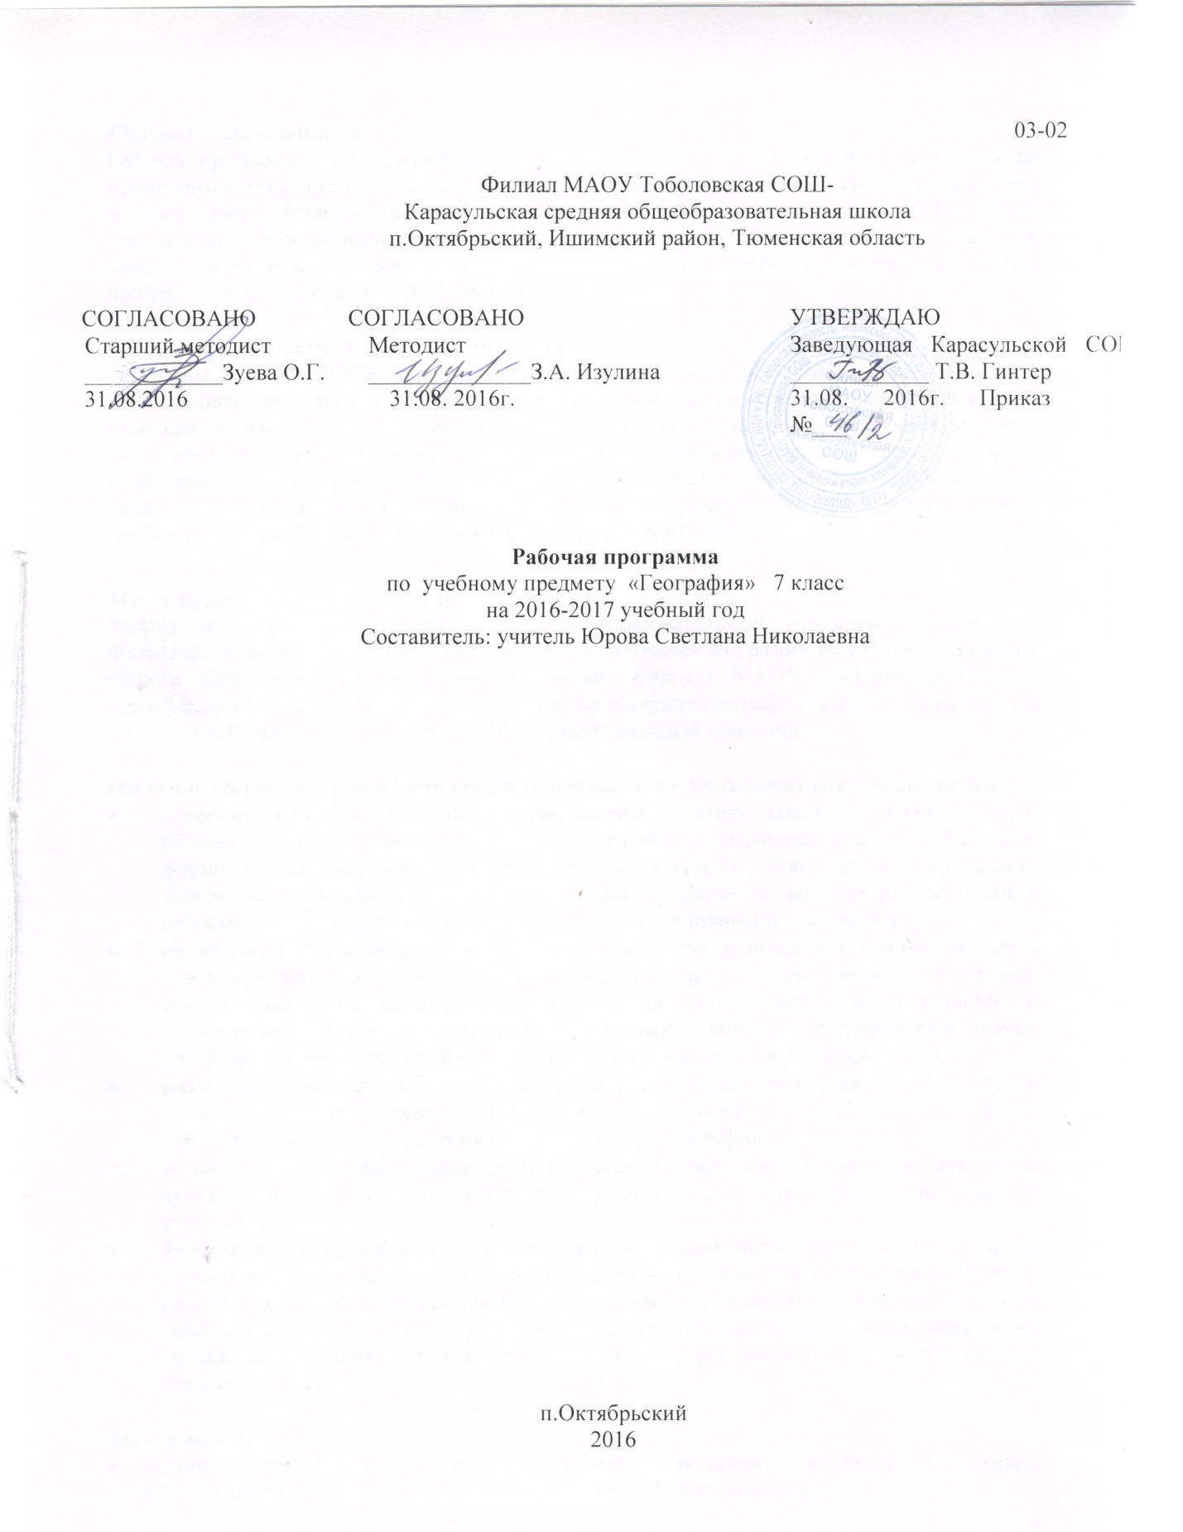

**Пояснительная записка**

Рабочая программа по географии 7 класса составлена в соответствии с федеральным компонентом государственных образовательных стандартов основного общего образования по географии (Приказ Министерства образования РФ от 5 марта 2004 г. N1089 "Об утверждении федерального компонента государственных образовательных стандартов начального общего, основного общего и среднего (полного) общего образования") с учетом программы под редакцией И. В. Душиной.

**Общая характеристика учебного предмета:**

География — учебный предмет, формирующий систему комплексных социально ориентированных знаний о Земле как о планете людей, закономерностях развития природы, размещении населения и хозяйства, об особенностях, о динамике и территориальных следствиях главных природных, экологических, социально-экономических и иных процессов, протекающих в географическом пространстве, проблемах взаимодействия общества и природы, об адаптации человека к географическим условиям проживания, о географических подходах к устойчивому развитию территорий.

**Место предмета в учебном плане**

Федеральный базисный учебный план для образовательных учреждений Российской Федерации отводит 245 часов для обязательного изучения географии на ступени основного общего образования. Согласно учебному плану филиала МАОУ Тоболовская СОШ - Карасульская СОШ в 2016-2017 учебном году на изучение географии в 7 классе отводится 2 ч в неделю (68 часов за год).

**Изучение географии в основной школе направлено на достижение следующих целей:**

* **освоение знаний** об основных географических понятиях, закономерностях развития, размещения и взаимосвязи природы, населения и хозяйства разных территорий; формирования географических регионов в соответствии с природными и социально-экономическими факторами; о своей Родине – России во всем ее разнообразии и целостности; об окружающей среде и рациональном природопользовании;
* **овладение умениями** ориентироваться на местности; использовать один из «языков» международного общения – географическую карту, статистические материалы, современные геоинформационные технологии для поиска, интерпретации и демонстрации различных географических данных; применять географические знания для объяснения и оценки разнообразных географических явлений и процессов;
* **развитие** познавательных интересов, интеллектуальных и творческих способностей в процессе географических наблюдений, решения географических задач, самостоятельного приобретения новых знаний по географии ;
* воспитание позитивного ценностного отношения к окружающей среде, экологической культуры, любви к своей местности, своему региону, своей стране, взаимопонимания с другими народами;
* **формирование способности и готовности** к использованию географических знаний и умений в повседневной жизни для: сохранения окружающей среды, способности и готовности личности к социально-ответственному поведению в ней; адаптации к условиям проживания на определенной территории; самостоятельного оценивания уровня безопасности окружающей среды как сферы жизнедеятельности, решения практических задач.

**Задачи курса:**

* создать образные представления о крупных регионах материков и странах, использовании природных богатств в хозяйственной деятельности;
* гуманистическую и культурологическую направленность содержания курса посредством комплексных страноведческих характеристик регионов и стран;
* способствовать воспитанию учащихся в духе уважения к другим народам посредством развития знаний об истории, традициях и образе мышления людей другой культуры;
* продолжить развитие картографической грамотности школьников посредством работы с картами разнообразного содержания и масштаба (картами материков, океанов, отдельных стран, планов городов); изучения способов изображения географических объектов и явлений, применяемых на этих картах.

**Учебно-методический комплект утвержден приказом заведующей филиалом МАОУ Тоболовская СОШ - Карасульской СОШ от 31 мая 2016 №22/2:**

1. Программа по географии 6-10 (базовый уровень). Под редакцией И. В. Душиной.-М.:Дрофа,2006.
2. В.А.Коринская, И.В.Душина, В.А.Щенев. География материков и океанов, 7 класс М.: Дрофа, 2008.
3. Атлас. География материков и океанов. 7 класс. М.: Дрофа, 2008.
4. В.А.Коринская, И.В.Душина, В.А.Щенев. География материков и океанов, 7 класс. Методическое пособие для учителя. М.: Дрофа, 2000.
5. .И.И.Нагорная. География.7 класс. Поурочные планы. Волгоград. « Учитель» 2008

**Учебно-тематический план**

|  |  |  |  |  |
| --- | --- | --- | --- | --- |
| **№** | **Наименование темы** | **Всего часов** | **Практические**  **работы** | **Контрольные**  **работы** |
| 1 | Источники географической информации | 1 |  |  |
| 2 | Природа земли и человек | 13 | 5 |  |
| 3 | Материки, океаны, народы и страны | 54 | 13 | 3 |
|  | Итого | 68 | 18 | 3 |

**Содержание тем учебного курса**

**ИСТОЧНИКИ ГЕОГРАФИЧЕСКОЙ ИНФОРМАЦИИ-1 час.**

**География как наука.** Источники получения знаний о природе Земли, населении и хозяйстве**.**

**Географические модели:** глобус, географическая карта, их основные параметры и элементы (масштаб, условные знаки, способы картографического изображения, градусная сеть).

**Ориентирование** по карте, чтение карт, космических и аэрофотоснимков.

**ПРИРОДА ЗЕМЛИ И ЧЕЛОВЕК-13 часов**

**Земля как планета**. Выдающиеся географические открытия и путешествия

**Земная кора и литосфера,** Земная поверхность: формы рельефа суши, дна Мирового океана, их изменение под влиянием внутренних, внешних и техногенных процессов*.*

**Гидросфера,**ее состав и строение. Роль воды в природе и жизни людей, ее круговорот. Мировой океан и его части, взаимодействие с атмосферой и сушей.

**Атмосфера,** ее состав, строение, циркуляция. Распределение тепла и влаги на поверхности Земли. Погода и климат. Изучение элементов погоды. Наблюдение за погодой. *Чтение климатических и синоптических карт для характеристики погоды и климата.*

**Географическая оболочка Земли,** ее составные части, взаимосвязь между ними, характеристика основных закономерностей развития. Широтная зональность и высотная поясность. Описание природных зон Земли по географическим картам. Сравнение хозяйственной деятельности человека в разных природных зонах. Влияние хозяйственной деятельности человека на географическую оболочку.

**МАТЕРИКИ, ОКЕАНЫ, НАРОДЫ И СТРАНЫ-54 часа**

**Современный облик планеты Земля.** Происхождение материков и впадин океанов. Соотношение суши и океана на Земле, их распределение между полушариями планеты. Материки и океаны как крупные природные комплексы Земли. Особенности природы океанов:строение рельефа дна; проявление зональности, система поверхностных течений, органический мир.

**Население Земли***. Древняя родина человека. Предполагаемые пути его расселения по материкам.* Численность населения Земли. Человеческие расы, этносы. Географические различия в плотности населения.

**Материки и страны.** Основные черты природы Африки, Австралии, Южной Америки, Антарктиды, Северной Америки, Евразии. Население материков. Природные ресурсы и их использование. Изменение природы под влиянием хозяйственной деятельности. Катастрофические явления природного и техногенного характера. Сохранение природы для поддержания благоприятной среды обитания человека.

Крупные природные, природно-хозяйственные и историко-культурные регионы материков. Современная политическая карта. Многообразие стран, их основные типы. Краткая географическая характеристика стран различных типов. Столицы и крупные города. Основные объекты природного и культурного наследия человечества.

**В результате изучения географии ученик 7 класса должен**

**знать**

* основные географические понятия и термины; различия плана, глобуса и географических карт по содержанию, масштабу, способам картографического изображения; выдающиеся географические открытия и путешествия;
* географические следствия движений Земли, географические явления и процессы в геосферах, взаимосвязи между ними, их изменение в результате деятельности человека; географическую зональность и поясность;
* разнообразие природы материков и океанов, народов Земли и их географию; различия в хозяйственном освоении разных территорий и акваторий; связь между географическим положением, природными условиями, ресурсами и хозяйством отдельных регионов и стран;
* природные и антропогенные причины возникновения экологических проблем на локальном, региональном и глобальном уровнях; меры по сохранению природы и защите от стихийных природных явлений;

**уметь**

* определять на местности, плане и карте расстояния, направления, высоты точек; географические координаты и местоположение географических объектов;
* выделять и описывать существенные признаки географических объектов и явлений;
* находить в разных источниках и анализировать информацию, необходимую для изучения географических объектов и явлений, разных территорий Земли, их обеспеченности природными ресурсами, необходимыми для жизни и деятельности населения; демографической ситуации в России, размещения основных хозяйственных отраслей и производств, тенденций их развития;
* приводить примеры: использования и охраны природных ресурсов, адаптации человека к природным условиям проживания в городе и сельской местности, формирования культурно-бытовых особенностей народов под влиянием среды их обитания; крупнейших сырьевых и топливно-энергетических баз, районов и центров производства важнейших видов продукции, основных коммуникаций и их узлов, отраслей хозяйства, внутригосударственных и внешних экономических связей России, а также крупнейших регионов и стран мира;
* составлять краткую географическую характеристику разных территорий;

**использовать приобретенные знания и умения в практической деятельности и повседневной жизни для:**

* определять географические координаты, направления и измерять расстояния на местности, глобусе, плане и географической карте; проводить глазомерную съемку участка местности; ориентироваться на местности; определять поясное время; читать карты различного содержания;
* учитывать фенологические изменения в природе своей местности; проводить наблюдения за отдельными географическими объектами, процессами и явлениями, их изменениями в результате природных и антропогенных воздействий; оценивать их последствия;
* пользоваться приборами и инструментами (барометром, термометром, гигрометром, флюгером) для наблюдения за погодой, состоянием воздуха, воды и почвы в своей местности; различать комфортные и дискомфортные значения параметров природных компонентов своей местности – температуры, влажности, давления, преобладающих направлений и силы ветра;
* решать практические задачи геоэкологического содержания для определения качества окружающей среды своей местности, путей ее сохранения и улучшения;
* обладать умениями и навыками рационального природопользования и сохранения окружающей среды для жизни людей; иметь представления о различных видах загрязнения окружающей среды и их предельно допустимых значениях и необходимых мерах, предпринимаемых в случае природных стихийных бедствий и техногенных катастроф.

**Список дополнительной литературы**

1. Н.Н.Петрова, Д.В. Новенко Настольная книга учителя географии .6-11 классы. М. « Эксмо»,2008
2. В.Б. Пятунин Контрольные и проверочные работы по географии. 6 – 10 классы, М., ”Дрофа”, 2001.
3. Н.С.Румынина, Н.С Сапроненкова Практические работы по географии: 6 -10 классы М. « Школа-Пресс", 2001.
4. Ю.П. Пармузин Живая география. – М.: Просвещение. 1993.

**Цифровые образовательные ресурсы:**

1. http://ipkps.bsu.edu.ru/source/metod_sluzva/dist_geogr.asp - Виртуальный кабинет «География».
2. 4.www.wikipedia.oгg - Википедия, свободная энциклопедия

**Электронные издания:**

1. CD-диск Виртуальная школа Кирилла и Мефодия. Уроки Географии 11 класс.
2. География 9-10 классы. В помощь учащимся. Электронное пособие.